2020年度

四平市铁东区四马路街道社区卫生服务中心部门决算

2022年 9 月 9 日

目 录

第一部分 部门概况
一、部门职责
二、构设置及部门决算单位构成
第二部分 2020年度部门决算表
一、收入支出决算总表
二、收入决算表
三、支出决算表
四、财政拨款收入支出决算总表
五、一般公共预算财政拨款支出决算表
六、一般公共预算财政拨款基本支出决算表
七、一般公共预算财政拨款“三公”经费支出决算表
八、政府性基金预算财政拨款收入支出决算表
九、国有资本经营预算财政拨款支出决算表
十、部门预算项目支出绩效自评表
第三部分 2020年度部门决算情况说明
一、收入支出决算总体情况说明
二、收入决算情况说明
三、支出决算情况说明
四、财政拨款收入支出决算总体情况说明
五、一般公共预算财政拨款支出决算情况说明
六、一般公共预算财政拨款基本支出决算情况说明
七、一般公共预算财政拨款“三公”经费支出决算情况说明
八、政府性基金预算财政拨款收入支出决算情况说明
九、国有资本经营预算财政拨款支出决算情况说明
十、预算绩效管理情况说明
十一、其他重要事项情况说明
第四部分 名词解释

第一部分 部门概况

- 部门职责
根据《中共中央国务院关于分类推进事业单位改革的指导意见》（中发【2011】5号）和《中共吉林省委吉林省人民政府关于分类推进事业单位改革的实施意见》（吉发【2011】31号）精神，按照《中共吉林省卫计委办公厅吉林省人民政府办公厅关于印发（吉办发【2013】28）规定，为适应社会公益服务事业的发展的需要，设立四平市铁东区四马路街道社区卫生服务中心为隶属于四平市铁东区卫生健康局的公益一类事业单位。
主要职责为：
1.社区卫生服务机构的服务对象。社区卫生服务机构以社区、家庭和居民为服务对象:主要承担疾病预防等公共卫生服务和一般常见病、多发病的基本医疗服务。对危急重病、疑难病症治疗等应交由综合性医院或专科医院承担。
2.社区卫生服务机构的主要职责:
社区预防:社区卫生诊断,传染病疫情报告和监测,预防接种,结核病、艾滋病等重大传染病预防,常见传染病防治,地方病、寄生虫病防治,健康档案管理,爱国卫生指导等
社区保健:妇女保健,儿童保健,老年保健等。
社区医疗:一般常见病、多发病的诊疗,社区现场救护,慢性病筛查和重点慢性病病例管理,精神病患者管理,转诊服务等。
社区康复:残疾康复,疾病恢复期康复,家庭和社区康复训练指导等。
社区健康教育:卫生知识普及,个体和群体的健康管理,重点人群与重点场所健康教育,宣传健康行为和生活方式等。
社区计划生育:计划生育技术服务与咨询指导,发放避孕药具等。
3.疾病预防控制、妇幼保健机构的职能调整。疾病预防控制机构和妇幼保健机构应根据机构编制部门和卫生行政部门的意见,将适宜社区承担的公共卫生服务工作交给社区卫生服务机构,并对其进行业务指导和技术支持。
其主要职责：
（一）贯彻执行国家、省关于卫生和计划生育及中医药工作的法律、法规、规章和方针、政策。负责站前街全体居民的基本公共卫生服务。
（二）负责制定辖区内疾病预防控制规划、预防接种、免疫规划、严重危害人民健康的公共卫生问题的干预措施并组织实施，根据国家检疫传染病和监测传染病目录，制定辖区内社区医疗、一般常见病、多发病的诊疗、社区现场救护。组织和指导辖区内突发公共卫生事件预防控制和各类突发公共事件的医疗卫生救援。
（三）贯彻执行职责范围内的环境卫生、学校卫生、公共场所卫生、饮用水卫生管理规范、标准和政策措施，组织开展相关监测、调查、评估和监督。负责传染病防治监督。传染病疫情报告和监测，结核病、艾滋病等重大传染病预防常见传染病防治地方病、寄生虫病防治。
（四）负责实施妇女保健、儿童保健、基层卫生和计划生育服务、妇幼卫生发展规划和政策措施，社区计划生育、计划生育技术服务与咨询指导、发放避孕药具等。 加强计划生育、妇幼卫生服务体系建设，推进基本公共卫生和计划生育服务均等化。
（五）贯彻执行国家、省医疗机构和医疗服务全行业管理办法。实施社区预防、社区卫生诊断。
 （六）为辖区居民建立健康档案管理、爱国卫生指导。 开展社区保健、老年人健康保健管理等。
（七）慢性病筛查和重点慢性病健康管理，重症精神疾病患者管理，转诊服务等。社区康复、残疾康复、疾病恢复期康复、家庭和社区康复训练指导等。
（八）社区健康教育、卫生知识普及、个体和群体的健康管理、重点人群与重点场所健康教育、宣传健康行为和生活方式等。
- 机构设置及部门决算单位构成
根据上述职责四平市铁东区四马路街道社区卫生服务中心内设7个机构，分别为：
（一）办公室
（二）财务科
（三）公卫科
（四）全科诊室
（五）保健科（计免科）
（六）中医科
（七）院感科
所属单位为：四平市铁东区四马路街道社区卫生服务中心
纳入四平市铁东区四马路街道社区卫生服务中心2020年度部门决算编制范围的单位包括：
四平市铁东区四马路街道社区卫生服务中心

第二部分 2020年度部门决算表
- 收入支出决算总表

二、收入决算表

三、支出决算表

四、财政拨款收入支出决算总表

五、一般公共预算财政拨款支出决算表

六、一般公共预算财政拨款基本支出决算表

七、一般公共预算财政拨款“三公”经费支出决算表
本单位不涉及此项支出

八、政府性基金预算财政拨款收入支出决算表
本单位不涉及此项支出

九、国有资本经营预算财政拨款支出决算表
本单位不涉及此项支出

十、部门预算项目支出绩效自评
本单位不涉及此项支出
第三部分 2020年度部门决算情况说明

一、收入支出决算总体情况说明
2020年度收、支总计各 447.48 万元。与2019年相比，收、支总计各增加78.13万元，增长26.1%。主要原因：本年财政拨款收入增加、实际工作增加、支出增加。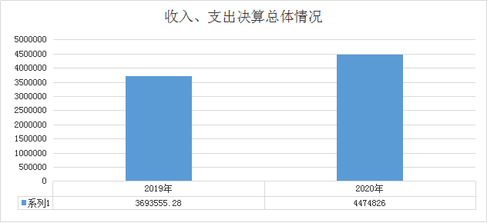

二、收入决算情况说明
本年收入合计427.07万元，其中：财政拨款收入 420.74万元，占98.5%；上级补助收入0万元，占 0%；事业收入6.20万元，占 1.5%；经营收入0万元，占 0%；附属单位上缴收入0万元，占 0%；其他收入0.13万元，占
0%。
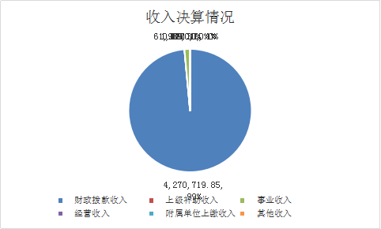

三、支出决算情况说明
本年支出合计436.75万元，其中：基本支出 436.75万元，占100%；项目支出0万元，占0%；上缴上级支出0万元，占0%；经营支出0万元，占0%；对附属单位补助支出0万元，占0%。基本支出中，人员经费 305.20 万元，占 69.9%；公用经费131.55万元，占30.1%。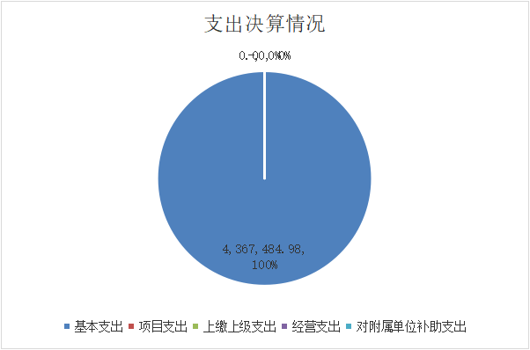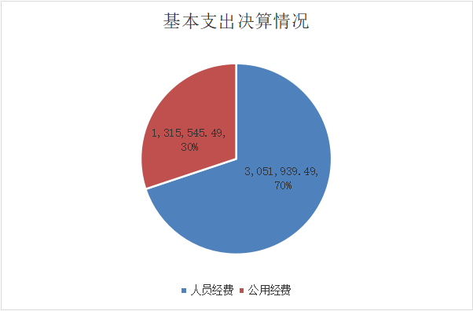
四、财政拨款收入支出决算总体情况说明
2020年度财政拨款收、支总计各 441.15万元，与2019年相比，财政拨款收、支总计各增加 94.5 万元，增长 25.2%。主要原因:本年增加住房保障支出。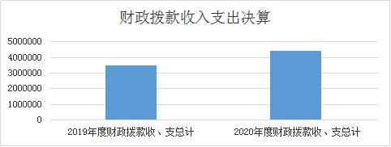
五、一般公共预算财政拨款支出决算情况说明
（一）财政拨款支出决算总体情况
2020年度财政拨款支出 430.42 万元，占本年支出合计的99.0%。与2019年相比，财政拨款支出增加 81.47万元，增长19%。主要原因：本年增加住房保障支出。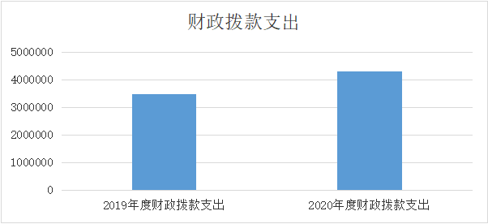
（二）财政拨款支出决算结构情况
2020年度财政拨款支出430.42万元，主要用于以下方面：卫生健康（类）支出377.61万元，占87.8%；社会保障和就业（类）支出 37.62 万元，占8.7%；住房保障（类）支出15.19万元，占3.5%；
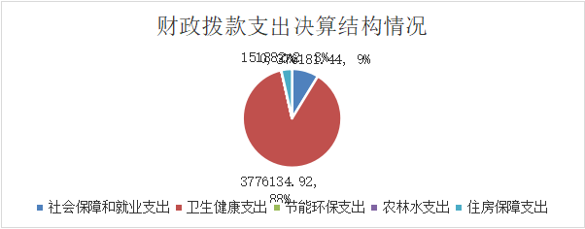
（三）财政拨款支出决算具体情况
2020年度财政拨款支出年初预算为205.60万元，支出决算为 447.48万元，完成年初预算的 217.7%。其中：
1.社会保障和就业支出（类）行政事业单位养老支出（款）事业单位离退休（项）。年初预算为34.81万元，支出决算为37.6万元，完成年初预算的100.0%。
2. 卫生健康支出（类）卫生健康支出（款）卫生健康支出（项）年初预算为152.80万元，支出决算为383.94万元，完成年初预算的151.3%。决算数大于预算数的主要原因是增加住房保障支出。
3.住房保障支出（类）住房改革支出（款）住房公积金（项）年初预算为0万元，支出决算为15.20万元，决算大于预算数的主要原因是增加住房保障支出。
六、一般公共预算财政拨款基本支出决算情况说明
2020年度财政拨款基本支出430.42万元，其中：
人员经费306.58万元，主要包括：基本工资、津贴补贴、绩效工资、职工基本医疗保险缴费、其他社会保障缴费、住房公积金、退休费。
公用经费123,84万元，主要包括：办公费、印刷费、水费、电费、邮电费、取暖费、差旅费、维修（护）费、专用材料费、劳务费、其他商品和服务支出、办公设备购置、专用设备购置。
七、一般公共预算财政拨款“三公”经费支出决算情况说明
（一）“三公”经费财政拨款支出决算总体情况说明
2020年度“三公”经费财政拨款支出预算为0万元，支出决算为0万元，完成预算的0%。决算数大（小）于预算数的主要原因。
本单位不涉及此项支出
（二）“三公”经费财政拨款支出决算具体情况说明
2020年度“三公”经费财政拨款支出决算中，因公出国（境）费支出决算为0万元，占 0 %；公务用车购置及运行费支出决算为0万元，占0 %；公务接待费支出决算为 0万元，占 0 %。具体情况如下：
本单位不涉及此项支出
1.因公出国（境）费预算为 0万元,支出决算为 0万元，完成预算的 0%。主要原因。全年安排因公出国（境）团组0个，累计0人次。开支内容包括。
本单位不涉及此项支出
2.公务用车购置及运行费预算0万元，支出决算为0万元，完成预算的 0%，主要原因是。其中：
公务用车购置支出 0万元。主要是；
公务用车运行支出0 万元，主要是。截至2020年12月31日，开支财政拨款的公务用车保有量为0 辆,公务用车购置数为0辆。
本单位不涉及此项支出
- 公务接待费预算为0万元，支出决算为0 万元，完成预算的0 %，主要是。其中：
外宾接待支出0万元。主要用于。全年共接待国（境）外来访团组数 0个、来访外宾0人次。来访外宾主要包括。
本单位不涉及此项支出
其他国内公务接待支出 0万元。主要用于。全年共接待国内来访团组0个、来宾0人次。
本单位不涉及此项支出
八、政府性基金预算财政拨款收入支出决算情况说明
2020年度政府性基金预算财政拨款年初结转和结余 万元；本年收入0 万元；本年支出 0万元，年末结转和结余 万元。支出具体情况如下：
1政府性基金财政拨款支出为0万元，主要用于。完成年初预算的 0 %。
本单位不涉及此项支出
2政府性基金财政拨款支出为 0万元，主要用于。完成年初预算的0%。
本单位不涉及此项支出
3政府性基金财政拨款支出为 0万元，主要用于。完成年初预算的0 %。
本单位不涉及此项支出
九、国有资本经营预算财政拨款支出决算情况说明
本单位不涉及此项支出
十、关于2020年度预算绩效管理情况的说明
（一）预算绩效管理工作开展情况
根据预算绩效管理工作要求，2020年度我部门（单位）组织对0项目、0项目等0个项目进行了绩效自评，共涉及资金0万元，占部门预算财政拨款项目总额的0%。
本单位不涉及此项支出
（二）绩效评价结果
1.我部门（单位）绩效自评结果如下：
（1）0项目绩效自评综述。根据年初设定的绩效目标，该项目自评得分0分。项目全年预算数0万元，执行数0万元，执行率为0%。该项目绩效目标完成情况如下：此处填写《项目支出绩效自评表》中“实际完成情况”。
本单位不涉及此项支出
（2）项目绩效自评综述。
本单位不涉及此项支出
十一、其他重要事项的情况说明
（一）机关运行经费支出情况
2020年度，机关运行经费支出0万元，比年初预算数增加（减少）0 万元，增长（降低）0%，主要是。
本单位不涉及此项支出
（二）政府采购支出情况
2020年度，政府采购支出总额 0万元，其中：政府采购货物支出0万元、政府采购工程支出0万元、政府采购服务支出0万元。授予中小企业合同金额0万元，占政府采购支出总额的0%，其中：授予小微企业合同金额0万元，占政府采购支出总额的0%。
本单位不涉及此项支出
（三）国有资产占用情况
截至2020年12月31日，四平市铁东区四马路街道社区卫生服务中心共有车辆0辆，其中，副部（省）级及以上领导用车0辆、主要领导干部用车0辆、机要通信用车0辆、应急保障用车0辆、执法执勤用车0辆、特种专业技术用车0辆、离退休干部用车0辆、其他用车0辆，其他用车主要是；单位价值50万元以上通用设备0台（套）；单位价值100万元以上专用设备0台（套）。
本单位不涉及此项支出

第四部分 名词解释

一、财政拨款收入：指单位从同级财政部门取得的财政预算资金。
二、事业收入：指事业单位开展专业业务活动及辅助活动取得的收入。
三、其他收入：指除上述收入以外的各项收入。包括银行存款利息收入、
四、年初结转和结余：指单位以前年度尚未完成、结转到本年按有关规定继续使用的资金。
五、年末结转和结余：指单位按有关规定结转到下年或以后年度继续使用的资金。
六、基本支出：指单位为保障其机构正常运转、完成日常工作任务而发生的人员支出和公用支出。
七、按支出功能分类科目
事业单位离退休：反映实行归口管理的事业单位开支的离退休经费。
城市社区卫生机构：反映用于城市社区卫生机构的支出。
基本公共卫生服务：反映基本公共卫生服务支出。
重大公共卫生服务：反映重大疾病预防控制等重大公共卫生服务支出。
事业单位医疗：反映财政部门安排的事业单位基本医疗保险缴费经费，未参加医疗保险的事业单位的公费医疗经费，按国家规定享受离休人员待遇的医疗经费。
住房公积金：反映行政事业单位按人力资源和社会保障部、财政部规定的基本工资和津贴补贴以及规定比例为职工缴纳的住房公积金。
八、按支出经济分类科目
基本工资：反映按规定发放的基本工资，包括公务员的职务工资、级别工资、机关工人的岗位工资、技术等级工资；事业单位工作人员的岗位工资、薪级工资；各类学校毕业生试用期(见习期）工资、新参加工作工人学徒期、熟练期工资；军队（含武警）军官、文职干部的职务（专业技术等级）工资、军衔（级别）工资和军龄工资；军队士官的军衔等级工资和军龄工资等。
津贴补贴：反映按规定发放的津贴、补贴，包括机关工作人员工作性津贴、生活性补贴、地区附加津贴、岗位津贴，机关事业单位艰苦边远地区津贴，事业单位工作人员特殊岗位津贴补贴，机关事业单位提租补贴、购房补贴、采暖补贴 、物业服务补贴等。
绩效工资：反映事业单位工作人员的绩效工资。
职工基本医疗保险缴费：反映单位为职工缴纳的基本医疗保险费。
其他社会保障缴费：反映单位为职工缴纳的失、工伤、生育等社会保险费，残疾人就业保障金，军队(含武警）为军人缴纳的退役养老、医疗等社会保险费。生育保险和职工基本医疗保险合并实施的地区，相关缴费不在此科目反映。
住房公积金：反映单位按规定为职工缴纳的住房公积金。
医疗费：反映未参加医疗保险单位的医疗经费和单位按规定为职工支出的其他医疗费用。
退休费：反映机关事业单位和军队移交政府安置的退休人员的退休费以及提租补贴、购房补贴、采暖补贴、物业服务补贴等补贴。
办公费：反映单位购买日常办公用品、书报杂志等支出。
印刷费：反映单位的印刷费支出。
手续费：反映单位的各类手续费支出。
水费：反映单位的水费、污水处理费等支出。
电费：反映单位的电费支出。
邮电费：反映单位开支的信函、包裹、货物等物品的邮寄费及电话费、电报费、传真费、网络通讯费等。
取暖费：反映单位取暖用燃料费、热力费、炉具购置费、 锅炉临时工的工资、节煤奖以及由单位支付的未实行职工住房采暖补贴改革的在职职工和离退休人员宿舍取暖费。
差旅费：反映单位工作人员国(境）内出差发生的城市间交通费、住宿费、伙食补助费和市内交通费。
维修（护）费：反映单位日常开支的固定资产（不包括车船等交通工具）修理和维护费用，网络信息系统运行与维护费用，以及按规定提取的修购基金。
专用材料费：反映单位购买日常专用材料的支出。具体包括药品及医疗耗材，农用材料，兽医用品，实验室用品，专用服装，消耗性体育用品，专用工具和仪器，艺术部门专用材料和用品，广播电视台发射台发射机的电力、材料等方面的支出。
劳务费;反映支付给外单位和个人的劳务费用，如临时聘用人员、钟点工工资，稿费，翻译费，评审费等。
其他商品和服务支出：反映上述科目未包括的日常公用支出。如诉讼费、国内组织的会员费、来访费、广告宣传费以及离休人员特需费、离休人员公用经费等。
办公设备购置：反映用于购置并按财务会计制度制定纳入固定资产核算范围的办公家具和办公设备的支出，以及按规定提取的修购基金。
专用设备购置：反映用于购置具有专门用途、并按财务会计制度规定纳入固定资产核算范围的各类专用设备的支出。如通讯设备、发电设备、交通监控设备、卫星转发器、气象设备、进出口监管设备等，以及按规定提取的修购基金。

